ROWEROWA PRZYGODA
Autor: Rafał Witek
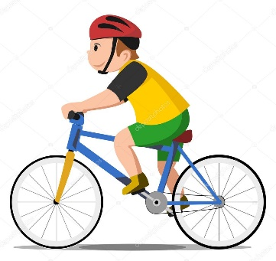
Źródło obrazka: https://pl.depositphotos.com/
Czasem nagła chęć mnie bierze,
By pojeździć na rowerze.
Wtedy wsiadam, gnam przed siebie …
I już jestem w siódmym niebie!

Pędzę skrajem wielkiej chmury,
raz pod górę, a raz z góry.
Dryń, dryń! – dzwonek. Pstryk! – przerzutka.
Długa trasa? Dla mnie krótka!

Jeszcze trochę, jeszcze chwilę …
cały świat zostawiam w tyle.
Wciąż do przodu pruć mam chętkę.
Nagle – ups! – przebiłem dętkę …

Pcham więc rower. Dyszę, sapię –
powolutku sobie człapię.
W domu znajdę jakąś radę …
I znów jutro się przejadę!

